Rapport

#### Projet  *Pratique de la programmation sous SIG*

***Jeu taquin-crop image***

***Marih Maryam 2013/2014***

***Encadré par : E.Fritsch(ENSG/DCAIG)***

***Guide utilisateur***

***Fichier fournis :***

Un fichier zip contenant :

* Taquin.html
* Taquin.css

Pour faire tourner le code on met les deux fichiers dans un même répértoire et on exécute le fichier taquin.html

Après l’exécution vous voyez la fenêtre suivante :

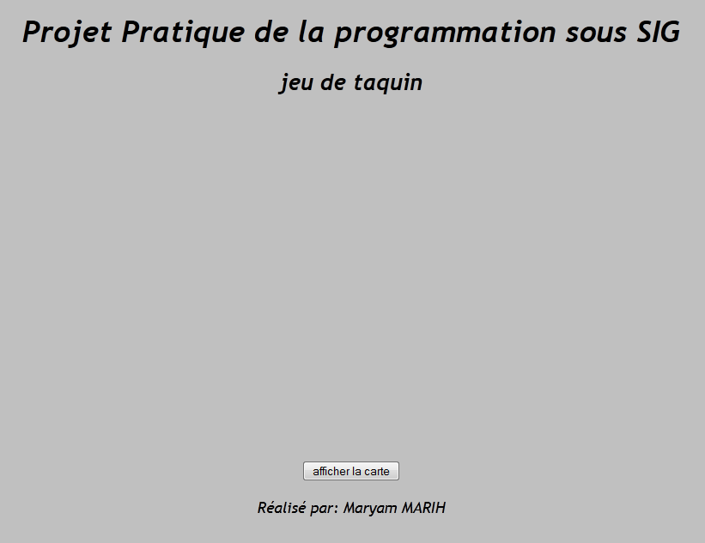

Il s’agit en fait d’un jeu taquin. Pour commencer le jeu vous devez cliquer sur « afficher la carte »

Vous êtes donc devant la fenêtre du jeu :

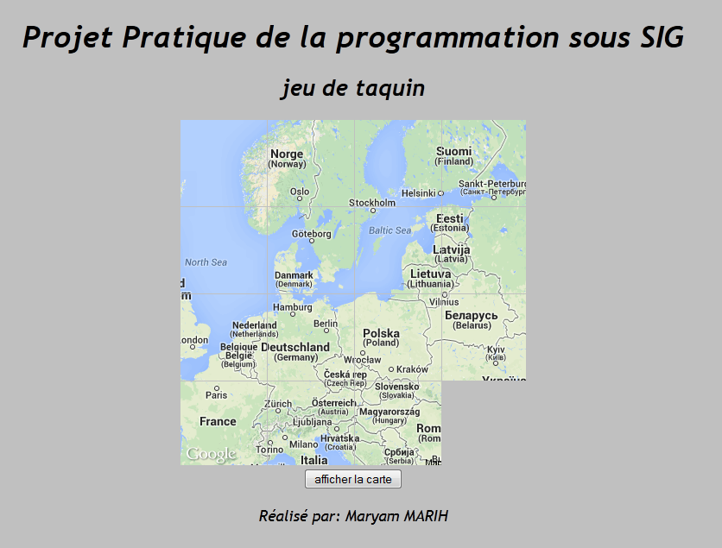

Si vous souhaitez changer la carte et jouer avec une autre carte vous devez clique une deuxième fois sur le boutton « afficher la carte ». Les coordonnées changent et par conséquent vous pourrez jouer avec une autre carte.